这才叫生活
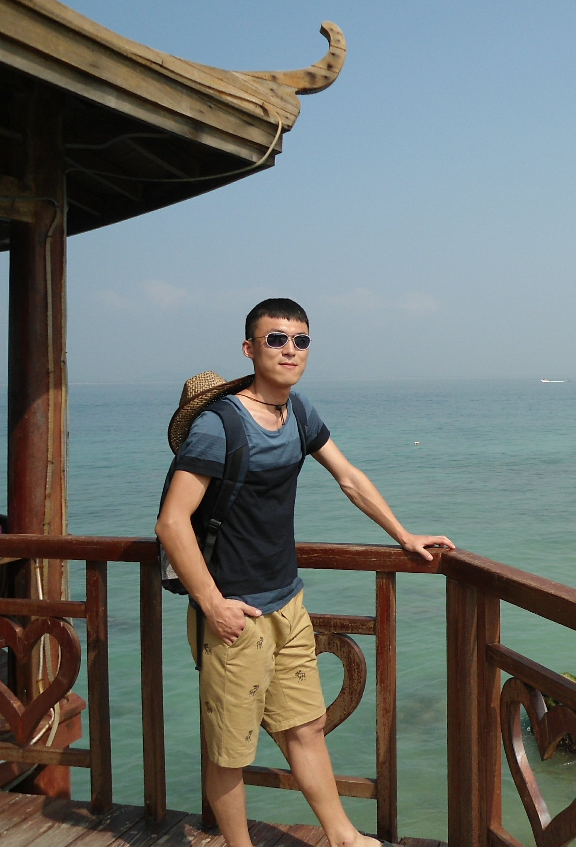
【作者介绍】
邱圣杰，男，1990年11月出生，浙江桐乡人。2013年毕业于东北师范大学，获法学学士学位。于2012年通过国家司法考试。2013年7月起服务于浙江国傲律师事务所。

这才叫生活
不知何时，我开始热爱篮球，在开心的时候，会约上三五个小伙伴酣畅淋漓地来一场；在压抑或挫折的时候，我同样会抱着篮球，去球场上发泄一通。慢慢地，篮球成了我生活中的一部分，难以割舍。
不知何时，我开始热爱法律，在看似枯燥的条文中，找到了一丝甘露，贪婪地汲取似乎成了最大的满足；成为一名正义的中国律师，也就成了最大的精神寄托。慢慢地，法律开始成为我生活中的一部分，不想割舍。
这才叫生活，有喜爱的运动，有热爱的工作。
也许是机缘巧合，但我更相信是命中注定。大学毕业，我和大多数毕业生一样，忙碌在简历的投递之间，有很多的招聘岗位和工作机会，但迟迟等不来那份属于我的“要约”。终于有一天，我进入了国傲所的网站，看到了常年招聘信息，而且捕捉到了两个字眼，叫做“篮球”。当然，最重要的是通过网站的浏览，让我感受到了一份专属于国傲的魅力——精专业，懂生活。因此，我将自己的简历郑重地投下，闪电般的回复亦让我出乎意料。很快就确定了面试的时间，但是有一个要求，就是面试当天要和所里的队员打一场篮球。对于这个要求，我欣喜万分。这份喜悦来源于面试的机会，也来源于一个共同的爱好。
就这样，我荣幸地进入了国傲所这个大家庭。刚开始工作的那些天，我不会复印、扫描、传真、装订卷宗等等，都是在吴局的耐心教导下才一点点地掌握。慢慢地，我开始去法院、派出所、工商局、顾问单位等地方送材料或调取信息，即使是在炎炎夏日，我也很乐意去做这份工作，因为我不仅需要知晓这些地理位置，更需要与这些地方的工作人员有一个接触和了解。同时，也开始陪同其他律师一起接待当事人，这个过程让我学到很多，但也使我压力比较大。面对形形色色的问题，没有时间去查找法条与案例，只能凭借自身的法学功底和实践经验来解决，不论从解答技巧还是相关法律规定以及实践中的具体操作，都是需要我学习和总结的。之后，还接触了起诉材料的准备，去法院立案以及开庭等，在这些过程中总能碰到，材料准备不充分或有瑕疵，对案情了解不够准确、透彻等情况，以及由其带来的阻碍甚至难堪，因此就更能体会到“充分准备”这四个字的分量。
当然，在压力之下才有动力，面对无知，也只能靠不断的学习去弥补。在这段过程中我也逐渐明白，很多的理论知识或实践操作看似非常简单，但只有在自己独立践行的时候才会发现，根本不是想的那么一回事儿。看别人做之所以那么简单，是因为这个过程已经反复了无数次。所以在学习和工作的时候千万不能掉以轻心，而应时刻保持着虚心、细心、专心的态度，并在不断地在实践中去掌握、吃透。“路漫漫其修远兮，吾将上下而求索”，不论坎坷还是坦途，我都愿意做一个不知疲倦的旅行者，朝着心灵的方向，踏出坚实的印迹。
曾记得，还是因为律师而选择法学，在接受法律的熏陶后，更加坚定了律师这一职业。在法治不断进步的今天，律师已不仅仅是一个职业，更是一种象征、一份责任。在进入国傲所的这段时间，让我充分感受到了“专业分工”的智慧，“团队合作”的无私，“诚信服务”的素养，以及深藏在各位律师冷峻外表下的那颗炽热的心，时刻宣告着一个共同的信仰“用高贵的灵魂去处理凡俗的事务”。我很荣幸，可以有机会加入他们的行列，在律师实务这条艰辛的道路上执着地追逐。

